Рабочий лист по предмету «Физическая культура»
Тема «Физические нагрузки, питание и гигиена на орбитальной станции»

Ф.И.О. учащегося
_________________________________________
_________________________________________
Задание № 1.
Подумай, какие условия должны быть созданы на орбитальной станции, чтобы человек мог жить и работать в условиях космического полета. Самые важные запиши.
1.__________________________________________________________
2. __________________________________________________________
3.___________________________________________________________
4. __________________________________________________________
5. __________________________________________________________
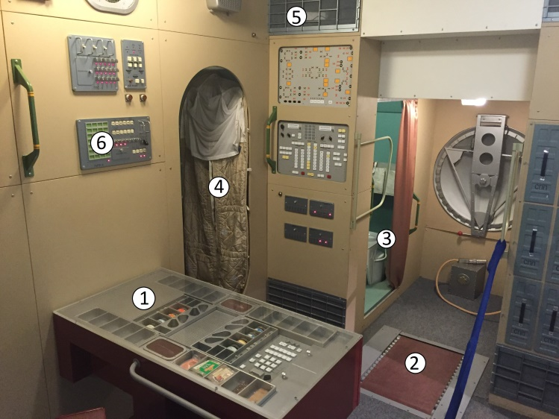
Задание № 2. Базовый блок станции «Мир».
Укажи номера обозначенных объектов:
Каюта
Беговая дорожка
Устройство раздачи воды
Обеденный стол, пункт подогрева пищи
Санузел
Система вентиляции воздуха

Задание № 3. Витрина с космическим питанием.
Рассмотри витрину с образцами космического питания. Составь рацион питания для своей рабочей группы. Учти, что за один прием пищи члены экипажа должны употребить разные блюда (для профилактики массового отравления или аллергических реакций).
Завтрак: ___________________________________________________________________
Обед: ____________________________________________________________________
Ужин: ____________________________________________________________________
Задание № 4. Тренажеры. Заполни пропуски.
С помощью _____________________ проверяется тонус мышц будущего космонавта. Во время тренировок на таком тренажере специальные электронные датчики регистрируют параметры работы ______________, _____________________, ___________________.
Вращаясь в ___________________________________, космонавты тренируют __________________________ для того, чтобы во время пребывания в невесомости не испытывать головокружение, тошноту, потливость.
На Земле под действием силы притяжения кровь в организме сосредотачивается ___________________. Во время пребывания в невесомости кровь распределяется ________________. Для того чтобы сосуды головы привыкали к повышенному давлению, а сердцу удавалось снабжать кровью ___________________, космонавты во время тренировок используют ________________________.
Задание № 5. Профилактические костюмы.
Заполни пропуски.
Профилактический костюм ________________ обеспечивает осевую нагрузку на костно-опорный аппарат и нагрузку на мышечную систему ног и туловища при движениях и «заставляет» космонавта выполнять физические упражнения во время длительного пребывания в невесомости.
Благодаря тренировкам в профилактическом костюме _______________ сердце космонавта «вспоминает» естественный режим работы – качать кровь от ног к голове, а не наоборот, как было при длительном пребывании в невесомости. Такие тренировки помогают организму быстрее адаптироваться к земным условиям после возвращения с орбиты.
Задание №6
Установите, верны или неверны следующие факты. Найдите в экспозиции доказательства в подтверждение ответов.

Факты | Верно | Неверно
В программу полета Ю.А. Гагарина входил прием пищи и воды
Подтягивания, бег и ныряние не входят в общефизическую подготовку космонавтов
Внешне пища космонавта, запрессованная в тубы, очень похожа на тюбики с зубной пастой
Для улучшения кровообмена разработали вакуумный комплект «Чибис»
Космонавты ежедневно тренируются на борту корабля
Вода на космической станции «Мир» подавалась в бутылках
Удаление лишней влаги на борту орбитальной станции не является важным условием во время полета

